SPRING BOOT + ANGULAR +STRIPE

<https://inezpre5.wordpress.com/2019/10/05/pagos-con-stripe-en-spring-boot-y-angular-8-capitulo-1-introduccion/>

PAGOS CON STRIPE EN SPRING BOOT Y ANGULAR 8. CAPÍTULO 1: INTRODUCCIÓN

En esta nueva serie de entradas vamos a incorporar el sistema de pago *Stripe* a nuestra aplicación. Esta plataforma de gestión de pagos nos ofrece la posibilidad de utilizar tarjetas de crédito/débito y otros métodos de pago como *Bitcoin* o *Android Pay*. En nuestro ejemplo se implementará el pago con tarjeta.

En el tutorial el pago se va a realizar en la parte del servidor mientras que el cliente será el encargado de recoger los datos de la compra (importe, producto, datos de la tarjeta) y enviarlos para procesar la compra.

Y sin más preámbulos voy a mostrar las capturas de la app para que veáis en que va a consistir el proyecto.

**Pantalla principal:**

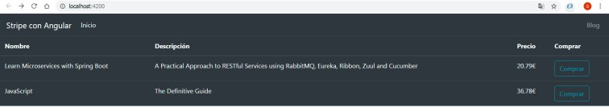

Mostramos una lista con varios artículos, libros en el caso que nos ocupa, donde se muestra el nombre, la descripción y el precio. Si pulsamos el botón de compra nos mostrará los detalles del artículo y el formulario de *Stripe*.

**Formulario:**

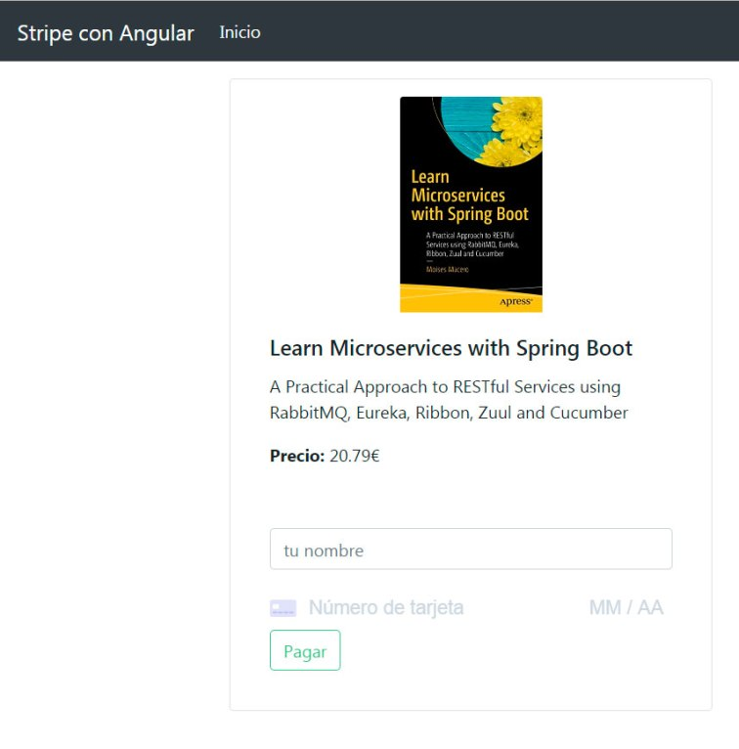

**Pago:**

Una vez que rellenamos el formulario y pulsamos el botón se envían los datos al *backend*. Si todo ha ido bien la aplicación abre un modal en donde aparecen dos botones, uno para confirmar y otro para cancelar:

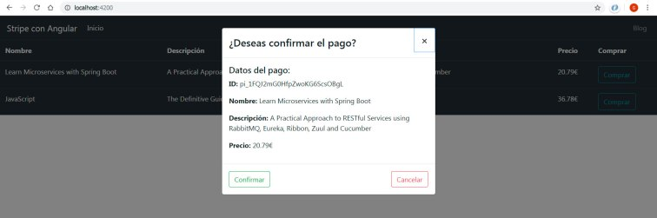

Al pulsar cualquiera de estos dos botones se ejecutará la operación elegida (cancelar o confirmar) y aparecerá una notificación en la pantalla.

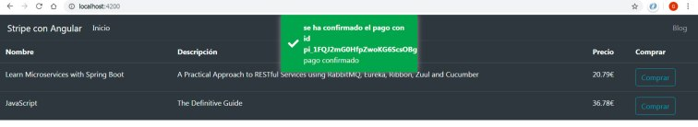

**Software utilizado:**

* Java 1.8
* Base de datos MySQL
* Angular 8
* Intellij
* Visual Studio Code

Y hasta aquí la introducción, como siempre os dejo los repositorios del cliente y del servidor.

[Backend](https://github.com/cavanosa/tutorial_stripeBACKEND)

[Frontend](https://github.com/cavanosa/tutorial_stripeFRONTEND)

[siguiente](https://inezpre5.wordpress.com/2019/10/05/pagos-con-stripe-en-spring-boot-y-angular-8-capitulo-2-creando-el-backend/)